**Jak pod Linuxem zmienić nazwę komputera**

21 czerwca 2016 / [Linux](https://techniczny.net/category/linux/) / [Skomentuj Jak pod Linuxem zmienić nazwę komputera](https://techniczny.net/jak-pod-linuxem-zmienic-nazwe-komputera/#respond)

Po opisanej ostatnio [procedurze zmiany nazwy hosta dla komputerów z systemem Windows](https://techniczny.net/jak-pod-windows-zmienic-nazwe-komputera/) pora na jej odpowiednik dla systemów z Linuxem.

Chesz przetestować działanie poniższych instrukcji, a nie masz dostępu do serwera Linuxowego? Po rejestacji na [DigitalOcean](https://m.do.co/c/4fc0fb86882e) otrzymasz 100 dolarów do wykorzystania w ciągu 60 dni, a z przyjaznym interfejsem uruchomisz ulubioną dystrybucję w ciągu paru minut.

Tradycyjnie wykorzystania zostanie do tego konsola i kilka prostych komend zatem w pierwszej kolejności trzeba ją uruchomić lub połączyć się z serwerem za pomocą SSH.

Aktualną nazwę hosta można wyświetlić poleceniem hostnamectl lub hostname, przy czym to pierwsze wyświetli nieco więcej informacji. Samą zmiana nazwy komputera to kwestia komendy sudo hostnamectl set-hostname nowa_nazwa_hosta.

[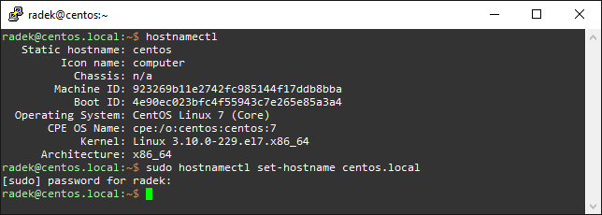](https://techniczny.net/wp-content/uploads/2016/06/linux_zmiana_nazwy_hosta_01.png)

Drugim krokiem jest edycja pliku **/etc/hosts** i podmiana starej nazwy nową. Gdyby z jakiegoś powodu w /etc/hosts nie byłoby dodanej nazwy hosta warto to zrobić. Najprościej zrobić to w ulubionym edytorze (niezależnie czy jest nim vim, ed czy nano); wystarczy pamiętać o skorzystaniu z sudo.

[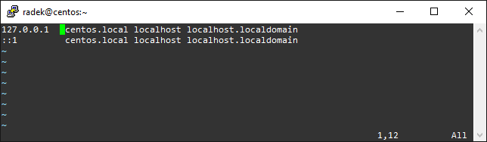](https://techniczny.net/wp-content/uploads/2016/06/linux_zmiana_nazwy_hosta_02.png)